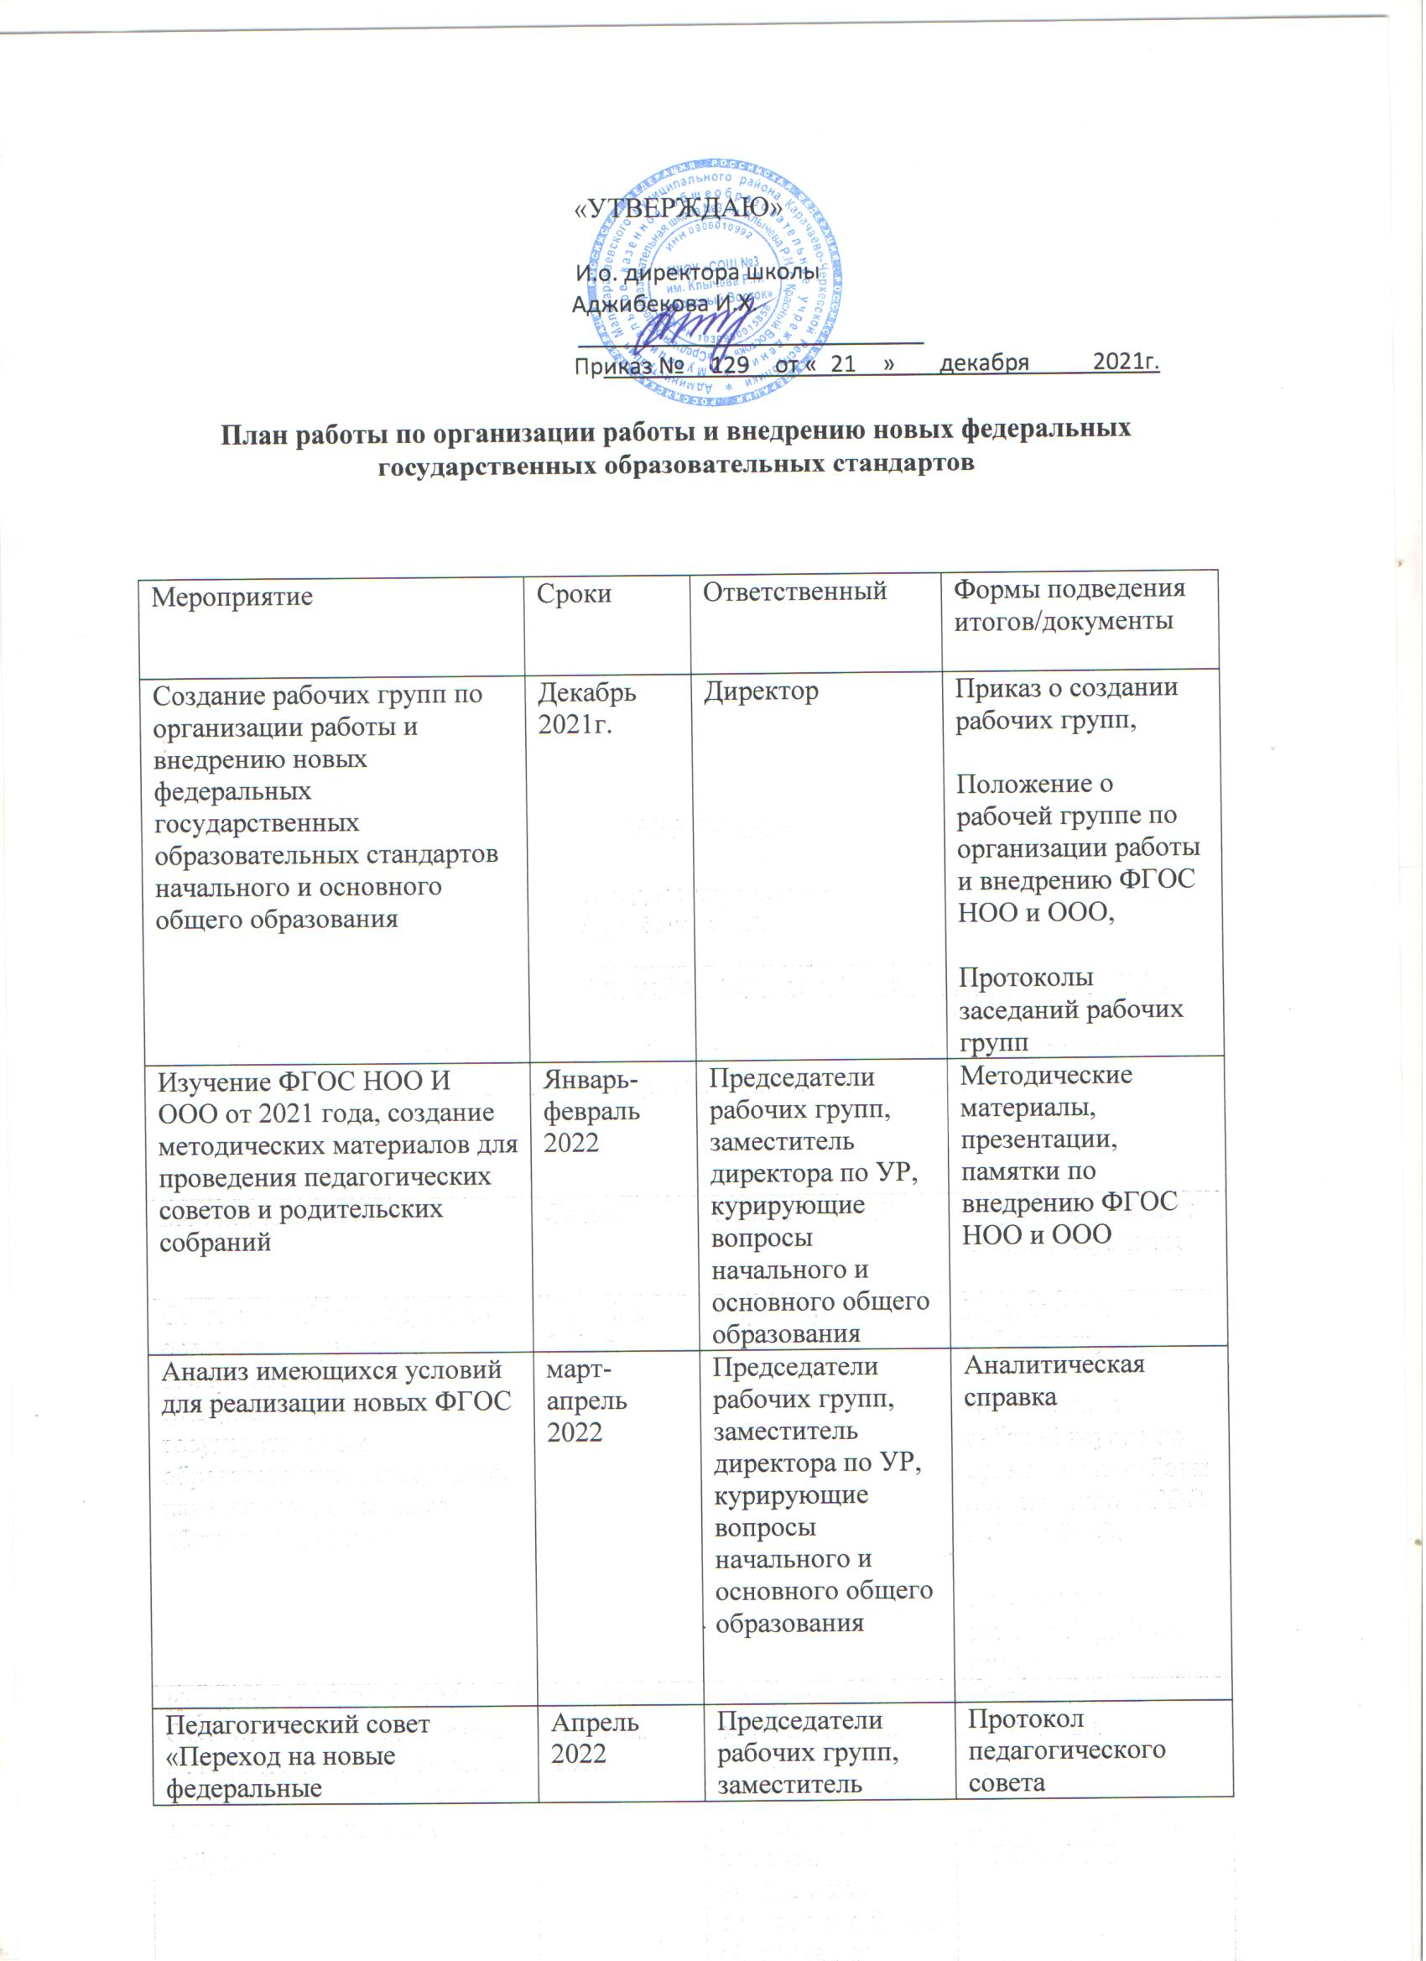

государственные образовательные стандарты начального и основного общего образования» |  | директора по УР, курирующие вопросы начального и основного общего образования
Разработка и утверждение образовательной программы начального общего образования (Приложение 1) | Январь 2022 -май 2022 | Председатель рабочей группы, заместитель директора по УР, курирующий вопросы начального общего образования | Образовательная программа начального общего образования
Разработка и утверждение образовательной программы основного общего образования (Приложение 2) | Январь 2022 -май 2022(по отдельному плану) | Председатель рабочих групп, заместитель директора по УР, курирующий вопросы основного общего образования | Образовательная программа основного общего образования
Проведение общешкольных родительских собраний по вопросам перехода на новые образовательные стандарты для родителей будущих пятиклассников  (если другие классы тоже переходят на новые стандарты, то планируем проведение собраний и для них) | Январь 2022 года | Председатель рабочих групп, заместитель директора по УР, курирующий вопросы основного общего образования | Протокол родительского собрания
Проведение общешкольных родительских собраний по вопросам перехода на новые образовательные стандарты для родителей будущих первоклассников | Март 2022 года | Председатель рабочей группы, заместитель директора по УР, курирующий вопросы начального общего образования | Протокол родительского собрания
Разработка приказов, локальных актов, регламентирующих введение ФГОС НОО и ФГОС ООО | До 31.05. 2022 | Председатели рабочих групп, заместитель директора по УР, курирующие вопросы начального и основного общего образования | Приказы, локальные акты и т.д.
Разработка учебных планов, планов внеурочной деятельности для 1-х и 5-х классов по новым ФГОС НОО и ООО на 2022/23 учебный год. |  | Председатели рабочих групп, заместитель директора по УР, курирующие вопросы начального и основного общего образования | Учебные планы НОО, ООО.  Планы внеурочной деятельности
Актуализация планов ВШК, ВСОКО, методической работы, плана работы ОО в соответствии с новыми ФГОС НОО И ООО на 2022/2023 учебный год | До 31.08.2022 | Председатели рабочих групп, заместитель директора по УР, курирующие вопросы начального и основного общего образования | Планы работы школы
Внесение в план-график курсовой подготовки педагогических кадров курсы в соответствии с новыми ФГОС НОО и ООО, прохождение педагогами курсов | В течение года | Председатели рабочих групп, заместитель директора по УР, курирующие вопросы начального и основного общего образования | План-график курсовой подготовки
Размещение на официальном сайте ОО информации о переходе на новые ФГОС НОО и ООО. | В течение года | Председатели рабочих групп, заместитель директора по УР, курирующие вопросы начального и основного общего образования | Размещение информационных и методических материалов

